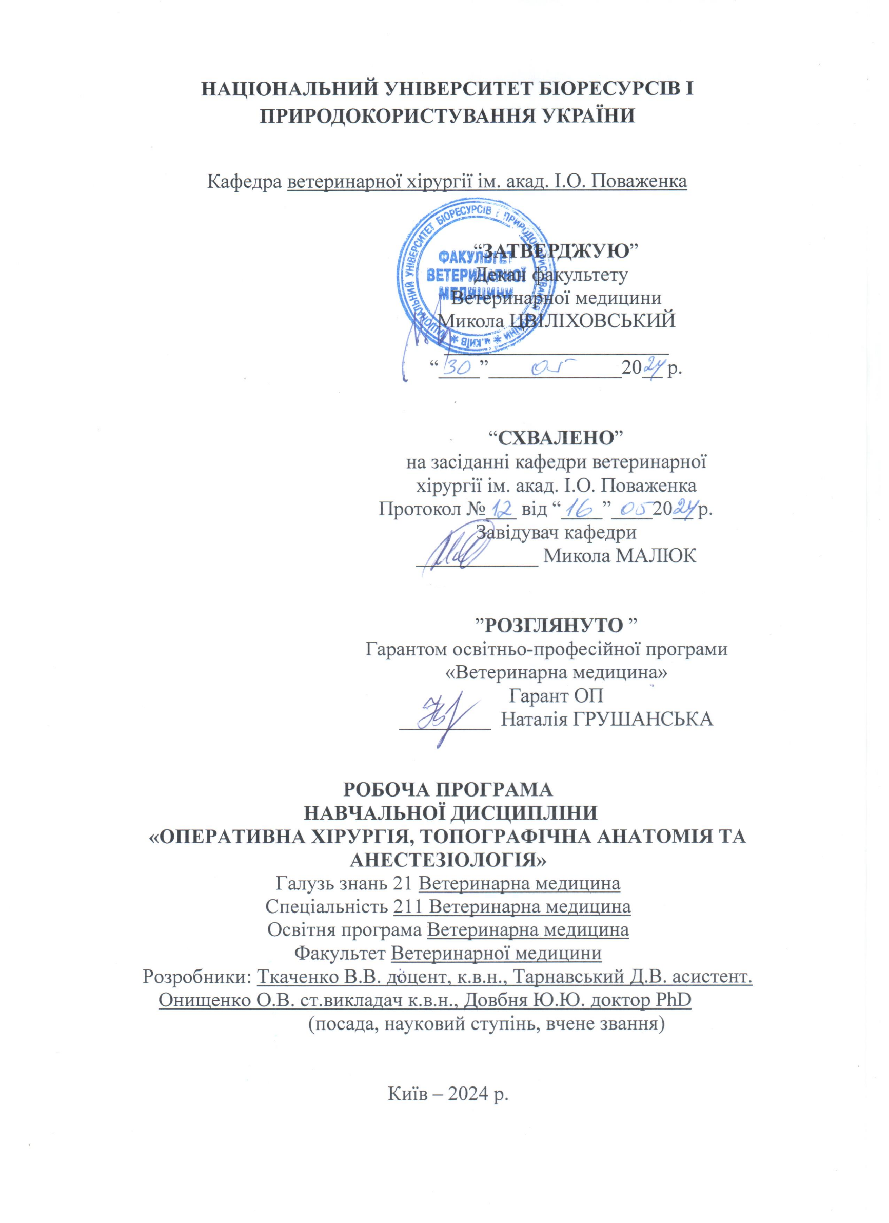

|  |  |  |
| --- | --- | --- |
| Опис навчальної дисципліни **Оперативна хірургія, топографічна анатомія та анестезіологія** | | |
|  | | |
| **Галузь знань, спеціальність, освітня програма, освітній ступінь** | | | |
| Освітній ступінь | *«Магістр»* | | |
| Спеціальність | *211 «Ветеринарна медицина»* | | |
| Освітня програма | *Ветеринарна медицина* | | |
| **Характеристика навчальної дисципліни** | | | |
| Вид | Обов’язкова | | |
| Загальна кількість годин | 165 | | |
| Кількість кредитів ECTS | 5,5 | | |
| Кількість змістових модулів | 4 | | |
| Курсовий проект (робота) (за наявності) | - | | |
| Форма контролю | *залік/екзамен* | | |
| **Показники навчальної дисципліни для денної та заочної форм здобуття вищої освіти** | | | |
|  | денна форма здобуття вищої освіти | заочна форма здобуття вищої освіти | |
| Рік підготовки (курс) | 3 | - | |
| Семестр | 5-6 | - | |
| Лекційні заняття | *30 год.* | - | |
| Практичні, семінарські заняття | - | - | |
| Лабораторні заняття | *60 год.* | - | |
| Самостійна робота | *75 год.* | - | |
| Кількість тижневих аудиторних годин для денної форми здобуття вищої освіти | *5 семестр – 3 год.*  *6 семестр – 3 год* | - | |

**1. Мета, завдання, компетентності та програмні результати навчальної дисципліни**

**Мета** – ознайомити здобувачів про хірургічні операції, які застосовують при лікуванні тварин та підвищення їх продуктивності. Хірургічні операції відзначаються великою різноманітністю і належать до найскладніших лікарських втручань. Успішне виконання хірургічних операцій неможливо без знання топографічної анатомії і анестезіології.

**Завдання:**  за допомогою оперативних втручань вирішує конкретні господарчі завдання по відновленню в найкоротший термін втраченої або низької продуктивності тварин, сприянню найшвидшому відновленню стада, кількісному та якісному поліпшенню м'ясних, молочних продуктів або вовни.

Курс оперативної хірургії складається із загальної та спеціальної частин. У загальній частині викладається загальні данні про хірургічну операцію, фіксацію тварин, асептику та антисептику, знеболення, елементи хірургічних операцій, ін'єкції, десмургію.

В спеціальній частині викладаються анатомо-топографічна будова та техніка проведення різноманітних операцій в ділянках голови, шиї, тулуба, кінцівок та інших частин тіла тварини.

***Набуття компетентностей:***

**інтегральна компетентність (ІК):**Здатність розв’язувати складні задачі і проблеми у галузі ветеринарної медицини, що передбачає проведення досліджень та/або здійснення інновацій та характеризується невизначеністю умов і вимог.

**загальні компетентності (ЗК):**

ЗК 2. Здатність застосовувати знання у практичних ситуаціях.

ЗК 7. Здатність проведення досліджень на відповідному рівні.

ЗК 9. Здатність приймати обґрунтовані рішення.

**спеціальні  (фахові) компетентності (СК):**

СК 2. Здатність використовувати інструментарій, спеціальні пристрої, прилади, лабораторне обладнання та інші технічні засоби для проведення необхідних маніпуляцій під час професійної діяльності

СК 3. Здатність дотримуватися правил охорони праці, асептики та антисептики під час фахової діяльності.

СК 13. Здатність розробляти стратегії профілактики хвороб різної етіології.

**програмні результати навчання (ПРН):**

ПРН 4. Збирати анамнестичні дані під час реєстрації та обстеження тварин, приймати рішення щодо вибору ефективних методів діагностики, лікування та профілактики хвороб тварин.

ПРН 7. Формулювати висновки щодо ефективності обраних методів і засобів утримання, годівлі та лікування тварин, профілактики заразних і незаразних хвороб, а також виробничих і технологічних процесів на підприємствах з утримання, розведення чи експлуатації тварин різних класів і видів.

ПРН 8. Здійснювати моніторинг причин поширення хвороб різної етіології та біологічного забруднення довкілля відходами тваринництва, а також матеріалами та засобами ветеринарного призначення.

**2. Програма та структура навчальної дисципліни для:** повного терміну денної форми здобуття вищої освіти (термін навчання 6 років) спеціальність 211 «Ветеринарна медицина»

|  |  |  |  |  |  |  |  |
| --- | --- | --- | --- | --- | --- | --- | --- |
| Назви змістових модулів і тем | Кількість годин | | | | | | |
| денна форма | | | | | | |
| тижні | усього | у тому числі | | | | |
| л | п | лаб | інд | с.р. |
| 1 |  | 2 | 3 | 4 | 5 | 6 | 7 |
| **5 семестр** | | | | | | | |
| **Змістовий модуль 1. Вчення про хірургічну операцію, асептика та антисептика, анестезіологія, загальне та місцеве знеболювання.** | | | | | | | |
| **Тема № 1.** Вступна. Вчення про хірургічну операцію. Значення оперативної хірургії в ряді клінічних дисциплін. Класифікація операцій. Зміст операцій. Асептика і антисептика в ветеринарній хірургії. | 1-2 | 10 | 2 |  | 4 |  | 4 |
| **Тема № 2.** Анестезіологія. Премедикація. Загальне знеболювання. Наркоз. Нейролептаналгезія. Підготовка тварини до наркозу. Моніторинг. Наркоз окремих видів тварин. Ускладнення. | 3-4 | 10 | 2 |  | 4 |  | 4 |
| **Тема № 3.** Місцеве знеболення. Поверхневе, інфільтраційне, реґіонарне, спинномозкове. | 5-6 | 10 | 2 |  | 4 |  | 4 |
| **Разом за змістовим модулем 1** |  | | 6 |  | 12 |  | 12 |
| **Змістовий модуль 2. Введення лікарських речовин, новокаїнові блокади, кровотечі, роз’єднання та з’єднання біологічних тканин, елементи пластичних операції, десмургія.** | | | | | | | |
| **Тема № 4.** Неспецифічна стимулююча терапія в ветеринарній хірургії. Новокаїнові блокади. Новокаїнова терапія. Дія новокаїну на організм. Теоретичні основи дії новокаїнових блокад. Показання та протипоказання. | 7-8 | 12 | 2 |  | 4 |  | 6 |
| **Тема № 5.** Ін’єкції, пункції судин і порожнин, вливання. Гемотрансфузії. Тимчасова та остаточна зупинка кровотечі. Допомога при значній втраті крові. | 9-11 | 12 | 2 |  | 6 |  | 4 |
| **Тема № 6.** Роз’єднання та з’єднання біологічних тканин. Пластичні операції | 12-14 | 15 | 3 |  | 6 |  | 6 |
| **Тема № 7.** Десмургія | 15 | 6 | 2 |  | 2 |  | 2 |
| **Разом за змістовим модулем 2** | **45** | | **7** |  | **18** |  | **18** |
| **Усього годин за 5 семестр** | **75** | | **15** |  | **30** |  | **30** |
| 6 семестр | | | | | | | |
| **Змістовий модуль 3. Типові оперативні втручання в ділянці голови, шиї, грудної стінки свійських тварин, лапаротомія, гастрономія, ентеротомія.** | | | | | | | |
| **Тема № 8.** Операції в ділянці голови. Топографічна анатомія. Операції в ділянці орбіти. Операції на рогах, приносових синусах. Операції при ценурозі овець. Операції на зубах, язиці, слинних залозах. Кільцювання бугайців. Ринопластика. Операції на вухах. | 1-3 | 14 | 2 |  | 6 |  | 6 |
| **Тема № 9.** Операції в ділянці шиї, грудної стінки. | 4-5 | 12 | 2 |  | 4 |  | 6 |
| **Тема № 10.** Операції в ділянці черева. Топографічна анатомія. Лапаротомія, лапароцентез, гастрономія. Ентеротомія, резекція кишки. Руменоцентез, руменотомія. Абомазотомія. | 6-7 | 12 | 2 |  | 4 |  | 6 |
| **Тема № 11.** Операції в ділянці черева. Грижі. Герніотомія. | 8 | 8 | 2 |  | 2 |  | 4 |
| **Разом за змістовим модулем 3** | **46** | | **8** |  | **16** |  | **22** |
| **Змістовий модуль 4. Типові оперативні втручання в ділянці сечо-статевих органів, ануса, прямої кишки, хвоста. Кастрації свійських тварин. Операції на кінцівках** | | | | | | | |
| **Тема № 12.** Оперативні втручання в ділянці статевих органів. Кастрації. | 9-10 | 12 | 2 |  | 4 |  | 6 |
| **Тема № 13.** Операції в ділянці тазу. Уретротомія, уретростомія.  Цистотомія. | 11-12 | 12 | 2 |  | 4 |  | 6 |
| **Тема № 14.** Операції в ділянці ануса і прямої кишки. Операції на хвості. | 13-14 | 11 | 2 |  | 4 |  | 5 |
| **Тема № 15.** Топографічна анатомія грудної та тазової кінцівок. Операції на кінцівках | 15 | 9 | 1 |  | 2 |  | 6 |
| **Разом за змістовим модулем 4** | **44** | | **7** |  | **14** |  | **23** |
| **Усього годин за 6 семестр** | **90** | | **15** |  | **30** |  | **45** |
| Курсовий проект (робота) |  | | **-** | **-** | **-** | **-** | **-** |
| **Усього годин** | **165** | | **30** |  | **60** |  | **75** |

1. **Теми лабораторних занять**

|  |  |  |
| --- | --- | --- |
| №  з/п | Назва теми | К-сть  годин |
|  | **5 семестр** |  |
| 1 | Техніка безпеки при проведенні операцій. Організація хірургічної роботи. Робота в операційній та на виїздах. Фіксація та повал тварин. | 2 |
| 2 | Асептика та антисептика. Види та засоби. Обробка рук хірурга та операційного поля. Стерилізація шовного та перев’язочного матеріалу і хірургічної білизни. Стерилізація хірургічного інструменту. Хірургічний інструментарій. | 2 |
| 3 | Анестезіологія. Премедикація. Загальне знеболювання.Наркоз. | 2 |
| 4 | Нейролептаналгезія. Підготовка тварини до наркозу. Моніторинг.Наркоз окремих видів тварин. Ускладнення | 2 |
| 5 | Поверхнева, інфільтраційна анестезія. Місцеві анестетики. Приготування розчинів. | 2 |
| 6 | Регіональна анестезія і спинномозкова анестезія, техніка виконання. | 2 |
| 7 | Застосування патогенетичної терапії за хірургічних патологій. | 2 |
| 8 | Новокаїнова терапія. Дія новокаїну на організм. Практичне застосування новокаїнових блокад. Показання та протипоказання. | 2 |
| 9 | Ін’єкції, пункції судин, порожнин. Постановка внутрішньовенного катетора. АУФОК. Гемотрансфузії. | 2 |
| 10 | Гемотрансфузії, техніка виконання. | 2 |
| 11 | Тимчасова та остаточна зупинка кровотечі. Допомога при значній втраті крові. | 2 |
| 12 | Роз'єднання тканин, інструменти для роз’єднання тканин, техніка виконання. | 2 |
| 13 | З'єднання тканин. Вимоги, матеріали та методи з’єднання тканин. Різновидності вузлів і швів. Види швів м’яких біологічних тканин. Спеціальні види швів. Кишкові, сухожилкові шви. | 2 |
| 14 | Елементи пластичних операцій, техніка виконання | 2 |
| 15 | Десмургія. Види пов’язок та перев’язувального матеріалу. Техніка накладання пов’язок | 2 |
|  | **6 семестр** |  |
| 1 | Операції на рогах, приносових синусах. Операції в ділянці орбіти. | 2 |
| 2 | Операції в ротовій порожнині, слинних залозах. Операції на зовнішньому і внутрішньому вусі. | 2 |
| 3 | Кільцювання бугайців.Ринопластика. | 2 |
| 4 | Операції на судинах шиї. Езофаготомія. Трахеотомія. Трахеостомія. | 2 |
| 5 | Операції в ділянці грудної стінки. Резекція ребра, торакоцинтез, перікардіоцинтез | 2 |
| 6 | Оперативні втручання в черевній ділянці. Лапаротомія, лапароцентез, гастрономія. | 2 |
| 7 | Руменоцентез, руменотомія. Ентеротомія, резекція кишки. Кишкові анастомози. | 2 |
| 8 | Герніотомія | 2 |
| 9 | Кастрація самців і самок. | 2 |
| 10 | Кастрація крипторхів. Післякастраційні ускладнення. | 2 |
| 11 | Операції на статевому члені та препуції. Підготовка бугайців-пробників. | 2 |
| 12 | Катетерізація сечового міхура.Уретротомія, уретротомія.  Цистоцентез, цистотомія. Уретропластика. | 2 |
| 13 | Операції в ділянці ануса і прямої кишки. | 2 |
| 14 | Операції на хвості. Купірування хвостів. | 2 |
| 15 | Пункції суглобів, сухожильних піхв та бурс. Регіональне знеболення на кінцівках. | 2 |

1. **Теми самостійної роботи**

|  |  |  |
| --- | --- | --- |
| №  з/п | Назва теми | К-сть  годин |
|  | Організація хірургічної роботи. Робота в операційній та на виїздах. Різні способи фіксації тварин | 2 |
|  | Обладнання для стерилізації хірургічних інструментів | 2 |
|  | Сучасні протоколи анестезії тварин | 4 |
|  | Місцеве знеболювання різних тварин. | 4 |
|  | Патогенетична терапія за хірургічних патологій, сучасний погляд. | 6 |
|  | Гемотрансфузії за оперативних втручань. Сучасні підходи до використання експрес-тестів для визначення груп крові у тварин | 4 |
|  | Види шовного матеріалу, техніка накладання швів за оперативних втручань на шкіру, порожнисті і паранхіматозні органиоргани | 6 |
|  | Види пов’язок і способи перев’язування у тварин | 2 |
|  | Декорнуація у молодняка і дорослих тварин різними способами. | 4 |
|  | Операції в ділянці голови: ентрапіон, ектрапіон. | 2 |
|  | Особливості оперативного втручання при операціях на шиї і грудній стінці. | 6 |
|  | Особливості оперативного втручання в ділянці черевної порожнини: зміщення сичуга. Герніотомія у тварин. Кесарів розтин. | 10 |
|  | Особливості операцій на статевих органах у тварин. | 6 |
|  | Особливості оперативного втручання при операціях в області таза. | 6 |
|  | Операції в ділянці ануса і прямої кишки. | 5 |
|  | Особливості оперативного втручання на кінцівках | 6 |

1. **Засоби діагностики результатів навчання:**

* екзамен;
* залік;
* підготовка презентацій;
* модульні тести;
* опитування.

1. **Методи навчання:**

* словесний метод (лекція, дискусія, співбесіда тощо);
* практичний метод (лабораторні заняття);
* наочний метод (метод ілюстрацій, метод демонстрацій);
* робота з навчально-методичною літературою (конспектування,

тезування, анотування, рецензування, складання реферату);

* відеометод (дистанційні, мультимедійні, веб-орієнтовані тощо);
* самостійна робота (виконання завдань);

1. **Методи оцінювання**.

* екзамен;
* залік;
* усне або письмове опитування;
* модульне тестування;
* захист практичних робіт;
* презентації та виступи на наукових заходах

**8. Розподіл балів**, які отримують здобувачі вищої освіти. Оцінювання знань здобувача вищої освіти відбувається за 100-бальною шкалою і переводиться у національні оцінки згідно з табл. 1 чинного положення «Про екзамени та заліки у НУБіП України»

|  |  |  |
| --- | --- | --- |
| Рейтинг здобувача вищої освіти, бали | Оцінка національна за результати складання | |
| екзамену | заліку |
| 90 − 100 | відмінно | зараховано |
| 74-89 | добре |
| 60-73 | задовільно |
| 0-59 | незадовільно | не зараховано |

Для визначення рейтингу здобувача вищої освіти із засвоєння дисципліни **RДИС** (до 100 балів)одержаний рейтинг з атестації (до 30 балів) додається до рейтингу здобувача вищої освіти з навчальної роботи **RНР** (до 70 балів): **R ДИС  = R НР  + R АТ .**

1. **Навчально-методичне забезпечення:**

- електронний навчальний курс навчальної дисципліни (на навчальному порталі НУБіП України eLearn - <https://elearn.nubip.edu.ua/course/view.php?id=555> );

- конспект лекцій та їх презентація;

- підручники, навчальні посібники, практикуми;

- методичні матеріали щодо вивчення навчальної дисципліни для здобувачів вищої освіти денної форм здобуття вищої освіти;

# 10. Рекомендовані джерела інформації

**Основні**

1. Сухонос В.П., Куліда М.А., Солонін П.К., Ткаченко С.М., Ткаченко В.В. Оперативна хірургія (частина 1). Київ, 2018. 460с
2. Оперативна хірургія з основами топографічної анатомії, анестезіології (частина 1). Сухонос В.П., Малюк М.О., Куліда М.А., Солонін П.К., Ткаченко С.М., Ткаченко В.В., Дорощук В.О. – Київ :НУБіП України, 2021. 460 с
3. Оперативна хірургія з основами топографічної анатомії, анестезіології (частина 2) // Сухонос В.П., Малюк М.О.,Куліда М.А., Солонін П.К., Ткаченко С.М., Ткаченко В.В., Шупик О.В., Климчук В.В., Тарнавський Д.В. – Київ: НУБіП, 2022 . – 370 с.
4. Оперативна хірургія практикум / Сарбаш Д.В., Ільніцький М.Г., Кантемир О.В., Заїка П.О. Слюсаренко Д.В. – Х.: Стиль, 2017. – 218 с.
5. Власенко В.М., Тихонюк Л.А., Рубленко М.В. Оперативна хірургія, анестезіологія і топографічна анатомія. Загальна частина. Біла Церква, 2003. – 342 с.
6. Власенко В.М., Тихонюк Л.А., Рублено М.В. Оперативна хірургія, анестезіологія і топографічна анатомія. Спеціальна частина. – Біла Церква, 2006. – 421 с.

**Допоміжні**

1. Борисевич В.Б., Борисевич Б.В. Оперативна хірургія домашніх тварин. – К., 1996. – 253 с.

### 2. Власенко В.М. Словник термінів ветеринарної хірургії. – К.: Вища шк., 1992. – 354 с.

### <https://elearn.nubip.edu.ua/course/view.php?id=555>

<https://www.oie.int/en/home/>

<https://uk.wikipedia.org/>